Više od godinu dana blokada i protesta
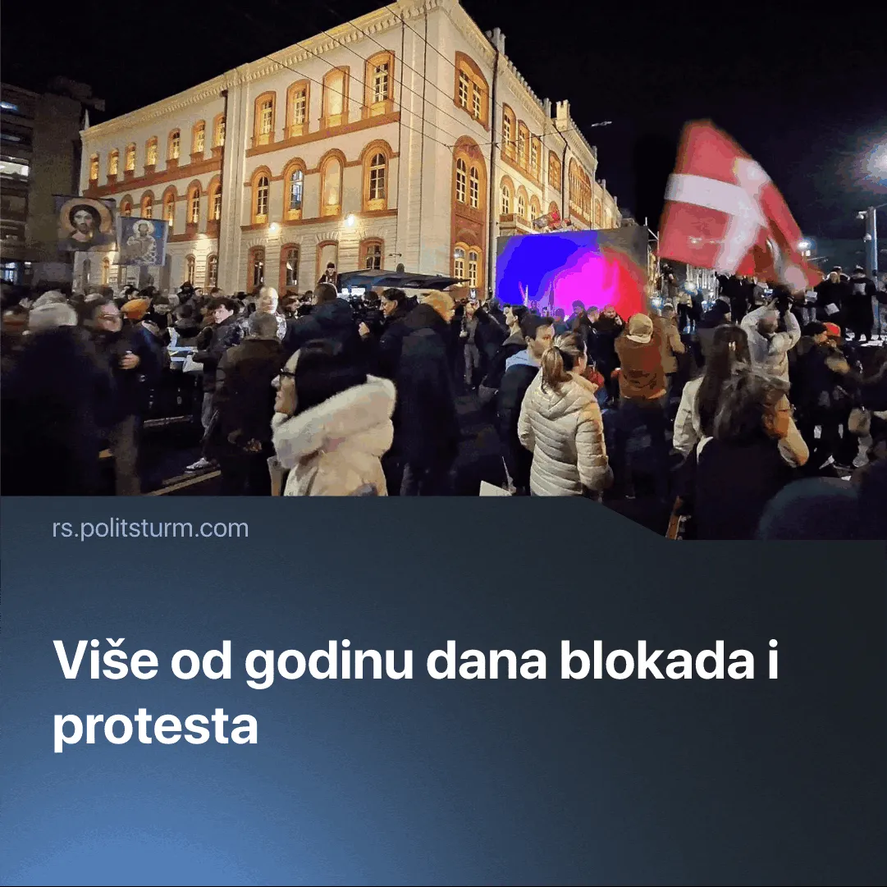

Оригинални чланак
2026-01-29
4 мин. читања

U prvih mesec dana nove godine nastavilo se delovanje studentskog pokreta. Skorašnja dešavanja nam ipak ukazuju da je pokret već odavno izgubio maha i da sada predstavlja samo beznadežno koprcanje pred vladajućom grupom kapitalista i njenim represivnim aparatom.
Detalji. Najskorija dešavanja na ovoj sceni dogodila su se na novosadskom univerzitetu. Naime, nakon otpuštanja prof. Kleut sa univerziteta, studenti istog pokušali su da blokiraju Filozofksi fakultet, u čemu ih je ubrzo sprečila policija, koja je na fakultet došla na poziv dekana. Pored ovog neuspeha, u Beogradu je došlo do blokade platoa ispred skupštine, ali je broj ljudi bio veoma mali te se i sama blokada ulice brzo završila.
► Nakon što se prašina spustila, počela je kuknjava o „prekomernoj upotrebi sile“ nad studentima i profesorima izbačenim sa Filozofskog fakulteta u Novom Sadu i prenošenjem te iste kuknjave od strane svih opozicionih medija, dok se u istom mahu moglo videti likovanje delova represivnog aparata i medija u službi vladajuće kapitalističke koalicije.
► Sama Jelena Kleut dala je izjavu o tome kako je njeno iskustvo primer novog načina represije nad profesurom, i kako se to ne sme dopustiti. Sami studenti su, kao odgovor na ove događaje, a u očiglednoj nemoći da po tom pitanju urade išta pametno, najavili bojkot univerziteta i održali još jedan skup u Beogradu, 24. januara, kao i protest 27. januara.
Treba da znate. Govoreći o dešavanjima u Novom Sadu, tj. lavini malograđanskog zgražavanja nad „brutalnom“ represijom nad „građanima“, potrebno je upoznati se sa nekim određenim činjenicama koje malograđani odbijaju da shvate. Objašnjavajući prethodne Marksove i Engelsove tvrdnje, Lenjin navodi da je država:
„... produkt i manifestacija nepomirljivosti klasnih antagonizama. Država nastaje tamo gde, i kada se klasni antagonizmi objektivno ne mogu više pomiriti. I obrnuto, postojanje države potvrđuje da su klasni antagonizmi nepomirljivi“. I. V. Lenjin „Država i Revolucija“
Država, kao ovakva istoriska pojava, u svom sastavnom delu poseduje represivni aparat (vojsku i policiju) čiji je jedini posao da ovaj klasni antagonizam drži pod kontrolom, i to pod kontrolom kapitalističke klase eksploatatora, kapitalista, i na uštrb eksploatisane radničke klase. Ovaj represivni aparat je na potpunom raspolaganju kapitalistima i biće korišćen protiv svakog ko im se suprotstavi. Dovoljno je samo prelistati stranice istorije kako bi videli da je bilo kakvo zapomaganje i vikanje „nepravda“ pred represijom vladajuće klase beznadežno, a da je proglašavanje onoga što se u Novom Sadu dogodilo nekakvim, do sada neviđenim, presedanom prosto samo ispoljavanje političke i istorijske nepismenosti našeg malograđanstva.
► Što se same profesorke tiče, nemamo dodati ništa što već nije rečeno u prethodnom članku, a kada u obzir uzmemo celokupnu univerzitetsku inteligenciju, ili bar onaj njen deo koji nije u saradnji sa vlašću, lako je uvideti šta je cilj njihove borbe i zbog čega se iz petnih žila bore da isti i postignu. Kao što je i izneto u gorepomenutom članku, cilj bilo koje povlašćene klase jeste da zadrži svoje povlastice ili ih eventualno uveća. Privilegije univerzitetskih profesora su poprilično ugrožene nakon uvođenja sistema SPIRI, jer se tim činom faktički ukida bilo kakva preostala, a od strane profesora voljena, autonomija univerziteta. U plaču profesora može se čuti kako „će ih SPIRI pretvoriti u normalne radnike“, što je, u malograđanskom svetonazoru, jedna porprilično gadna i strašna sudbina. Usled situacije u kojoj se nalaze, i naspram njihove nemoći pred monopolističkim kapitalom države, ova sekcija sitne buržoazije okreće se ka radnicima u potrazi za spasom. Ovaj zaokret ne predstavlja ništa pozitivno, već je samo rezultat intuitivnog shvatanja sitne buržoazije da je jedina klasa sposobna da se kapitalistima suprotstavi radnička klasa, koju oni svesno ili nesvesno (što se nas ne tiče) obmanjuju i pred nju, mesto borbe za komunizam i progres čovečanstva, stavljaju sizifovski zadatak održavanja malograđanske klase u životu pred silom monopolističkog kapitalizma.
► Naposledku, možemo se dohvatiti studentskog pokreta i njegovih podrepaša. Onako kako to sada stoji, studentski pokret je manje-više mrtav, iako to možda spolja ne izgleda baš tako. Prethodni događaji su pokazali da je nakon godinu dana performativnih protesta i neuspelih radikalizacija, kao i neosvojenih lokalnih izbora, pokretu ostalo samo da se polako rasprši pred sopstvenom neorganizovanošću.
► Kada je reč o „levičarskim“ organizacijama koje su davale i i dalje daju svoju podršku studentskom pokretu, mi se možemo pozvati na našu analizu njegove prirode i zapitati se da li oni ne vide da ovo nije radnički, već sitnoburžoaski, tj. buržoaski pokret koji samo hoće da jedan set birokrata i kapitalista zamene drugim kao i kako je moguće da naši „socijalisti“ ne uviđaju reakcionarnu prirodu ovog pokreta i njegovog cilja ujedinjenja nekakvog naroda i postizanja klasne solidarnosti? Ukoliko ova pitanja ne razumeju, mi im iz sveg srca poručujemo da umesto „bavljenja konkretnim stvarima“ i „povezivanja sa narodom“ prvenstveno nauče nešto o teoriji u čije se boje oblače, pre no što ih „progresivni“ pokret odvede na regresivan put.
Zaključak. Sudbina ovog, kao i svih ostalih malograđanskih pokreta iz prethodnih decenija, pokazuje kako je čak i velika grupa ljudi na ulicama izgubljena i politički impotentna kada se vodi sitnoburžuaskom ideologijom. Čak i kada ovakvi pokreti nateraju vladajuću grupu kapitalista da nateraju na ustupke oni ne prelaze domene buržoaske demokratije i time predstavljaju u najbolju ruku samo reforme, tj. bivaju ugušeni i a apsorbovani od te iste grupe buržuja ili iskorišćeni od protivničke gupe useld borbe za preraspodelu kolača. Najbolji primer ovoga nam daju skorašnja dešavanja u Nepali, gde je revolt mase uspeo da svrgne „kriminalnu i korumpianu” vlast i da istovremeno ne načini nikakav društveni progres.
Naša analiza dosadašnjeg kretanja studentskog pokreta od početka se pokazala tačnom, ne zbog naše inteligencije ili nekakve nadljudske sposobnosti zapažanja, već zbog korektne i dosledne primene teorije marksizma-lenjinizma. Shodno toj teoriji, jedini put napred jeste onaj put koji su nam klasici marksizma teorijom ukazali, a Oktobarska revolucija sprovela u delo. Ono što je radničkoj klasi potrebno nije „autonomija univerziteta“ ili nekakav neodređeni, utopijski, „dostojanstven život“, već ukidanje klasnog društva i njegova dalja izgradnja na naučnim osnovama. Radničkoj klasi je potreban naučni socijalizam i marksističko-lenjinistička organizacija sposobna da nauku spusti u mase i obuči je za borbu iz koje ona može izaći samo kao pobednik. Ukoliko želiš da učestvuješ u izgradnji ovakve organizacije, pridruži se Politšturmu!

Оригинални чланак

